Учреждение образования

«БЕЛОРУССКИЙ ГОСУДАРСТВЕННЫЙ ТЕХНОЛОГИЧЕСКИЙ УНИВЕРСИТЕТ»

Исследование алгоритмов генерации и верификации

электронной цифровой подписи

Студент: Шедько Е. А.

ИТ 3 курс 3 группа

Преподаватель: Копыток Д. В.

Минск 2022

## 1. Описание приложения

Приложение написано на языке программирования C# и реализиует следующие операции:

* генерация и верификация ЭЦП на основе алгоритмов RSA, Эль-Гамаля и Шнорра;
* оценку времени выполнения указанных процедур при реальных ключевых параметрах.

## 2. Методика выполнения поставленных задач

## 2.1. Алгоритм RSA

Алгоритм генерации подписи заключается в следующих операциях:

* выбор простых чисел p, q;
* выбор случайного числа e, взаимно простого с функцией Эйлера ф(n)=(p-1)(q-1);
* нахождение числа d, такого что ed = 1 mod (p-1)(q-1);
* вычисление хеш-образа сообщения h=H(M);
* вычисление ЭЦП: S = hd mod n.

Далее полученный открытый ключ {e, n} и письмо с ЭЦП {m, sign} будут отправлены получателю. Программная реализация генерации ЭЦП представлена на рисунке 2.1.

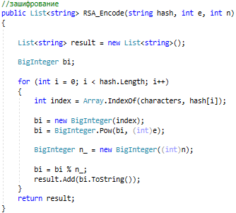

Рис. 2.1 – Генерация ЭЦП

Для того, чтобы получатель смог провести операцию верификации сообщения, необходимо выполнить следующие действия:

* вычислить h = Se mod n;
* сравнить значение выше с полученным h=H(M);

Если полученные значения совпали, подпись верифицирована. Программная реализация генерации хеша на стороне получателя для дальнейшего сравнения с полученным хешем представлена на рисунке 2.2.

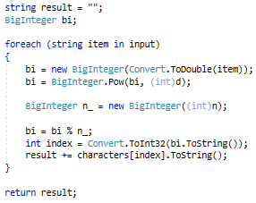

Рис. 2.2 – Генерация хеша получателя

Запустим наше приложение. Результат работы представлен на рисунке 2.3. На консоль выводятся все значения, которые были заданы изначально или вычислены в ходе работы программы. Далее был автоматически открыт входной файл, текст которого считывался и хешировался. При нажатии любой клавиши на консоли на экран выводится результат верификации. В первом случае файл остался прежним, верификация прошла. Далее мы модифицировали его с целью проверить правильно работы и на консоль вывелось сообщение о том, что файл не подлинный.

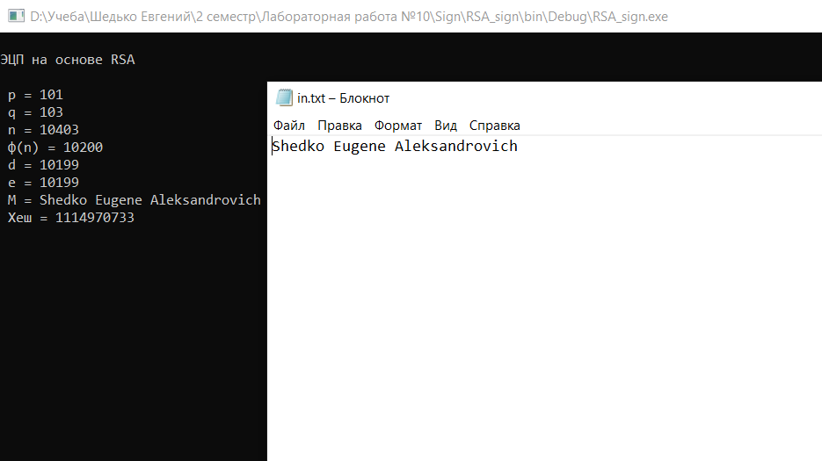

Рис. 2.3 – Результат работы алгоритма RSA

## 2.2. Алгоритм Эль-Гамаля

Алгоритм генерации подписи заключается в следующих операциях:

* выбор простого числа p;
* вычисление g, причем g<p – первообразный корень по модулю p;
* выбор x, меньшего p;
* вычисление y = gx mod p.

В результате зашифрования сообщения с ЭЦП на выходе будет лишь одна пара чисел, не для каждого блока сообщения.

Далее необходимо проделать следующие операции:

* выбрать k – взаимно простое число с (p-1);
* вычислить a = gk mod p;
* вычислить b = k-1 (H(Mo) – xa) mod (p-1);

Пара чисел S = {a,b} и будет являться цифровой подписью. Далее получателю будет отправлено сообщение M’=Mo||S, которое является конкатенацией исходного сообщения и ЭЦП.

Для верификации подлинности полученного сообщения необходимо проверить равенство ya * ab (mod p) = gh (mod p), в которое подставляются все вычисленные ранее значения, h=H(Mп) – хеш-образ полученного сообщения.

Если данное равенство выполняется, подпись верифицированна и подлинна.

Протестируем приложение, запустив его. Результат в консоли представлен на рисунке 2.4. Изначально на консоль выводятся все значения, которые мы задавали самостоятельно или которые были вычислены в ходе рботы приложения. Далее выводится значения ЭЦП и результат проверки.

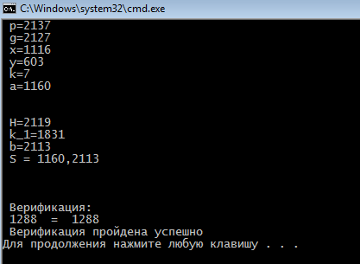

Рис. 2.4 – Результат работы алгоритма Эль-Гамаля

## 2.3. Алгоритм Шнорра

Одной из особенностей ЭЦП Эль-Гамаля является то, что число p должно быть очень большим, чтобы сделать действительно трудной проблему дискретного логарифма. Рекомендуется длина p, по крайней мере, должна составлять 1024 бита. Чтобы уменьшить размер подписи, Шнорр предложил новую схему, но с уменьшенным размером подписи.

Алгоритм генерации ключевой информации заключается в следующих шагах:

* генерация простых чисел p, q;
* вычисление (p-1) – делителя;
* выбор любого g≠1, такого что gq = 1 mod p;
* выбор любого числа х<q – это и будет закрытый ключ;
* вычисление y = g–X mod p;

Для собственно подписи сообщения необходимо реализовать следующий алгоритм:

* выбор случайного числа k < q;
* вычислить a = gk mod p;
* создать хеш-образ сообщения: h = H(Mo||a);
* вычислить b = (k+xh) mod q;

Получателю будет отправлено сообщение M’ = Mo||S, являющееся конкатенацией исходного сообщения и ЭЦП S={h,b}.

Для проверки подписи на подлинность необходимо вычислить X = gb * yh (mod p), после чего проверить выполняется ли равенство вычисленного ранее h хеш-образа и H(Мп||X) хеш-образа конкатенации полученного сообщения с вычисленным значением Х. Если равенство выполняется, подпись верифицирована.

## Вывод

В ходе лабораторной работы были изучены алгоритмы генерации и верификации электронной цифровой подписи, а также приобретены практические навыки их реализации.

Также была оценена скорость генерации и верификации ЭЦП.